Năm học: 2025-2026

KẾ HOẠCH BÀI DẠY
Tiết 3,4- BÀI 2: CÁCH MẠNG TƯ SẢN PHÁP CUỐI THẾ KỈ XVIII

(Thời gian thực hiện: 02 tiết )
Ngày soạn: 21/9/2025
Ngày giảng: 8A- 25/9/2025
8B- 26/9/2025
8C -22/9/2025
8D -24/9/2025
I. MỤC TIÊU

1.Về kiến thức
- Xác định được trên bản đồ thế giới địa điểm diễn ra cuộc cách mạng tư sản Pháp cuối thế kỉ XVIII.
- Trình bày được những nét chung về nguyên nhân kết quả, ý nghĩa, tính chất của cách mạng tư sản Pháp.

- Nêu được một số đặc điểm chính các cuộc cách mạng tư sản Pháp cuối thế kỉ XVIII.

2. Về năng lực
* Năng lực chung:
- Giải quyết được những nhiệm vụ học tập một cách độc lập, theo nhóm và thể hiện sự sáng tạo.
- Góp phần phát triển năng lực giao tiếp và hợp tác qua hoạt động nhóm và trao đổi công việc với giáo viên.
*Năng lực riêng:
- Biết khai thác, sử dụng thông tin của 1 số tư liệu lích ử trong vài học dưới sự hướng dẫn của GV.
+ Tìm kiếm thông tin và xác định một số quốc gia hiện nay theo thể chế quân chủ lập hiến.
+ Lựa chọn, sưu tầm các tư liệu từ nhiều nguồn (sách, internet) đề viết tiểu sử của một số nhân vật lịch sử nổi bật trong các cuộc cách mạng tư sản tiêu biểu ở Anh, Pháp, Mỹ như: G. Oa-sinh-tơn.
3. Về phẩm chất
- Chăm chỉ: Đọc, sưu tầm các thông tin, hình ảnh, tư liệu về các cuộc cách mạng tư sản để mở rộng và nâng cao nhận thức.
II. THIẾT BỊ DẠY HỌC VÀ HỌC LIỆU
1. Giáo viên.
- Giáo án soạn theo định hướng phát triển năng lực, phiếu học tập dành cho HS.
- Các kênh hình (phóng to).
- Những tư liệu bổ sung về các nước Châu Âu và Bắc Mỹ
- Máy tính, máy chiếu (nếu có).
2. Học sinh
- SGK
- Tranh ảnh, tư liệu sưu tầm liên quan đến bài học (nếu có) và dụng cụ học tập theo yêu cầu của GV.
III. TIẾN TRÌNH DẠY HỌC
HOẠT ĐỘNG 1. KHỞI ĐỘNG
a) Mục tiêu: Giúp HS
- Kết nối kiến thức từ cuộc sống vào nội dung bài học. Giúp khơi gợi tính tò mò của HS, tạo tâm thế cho học sinh đi vào tìm hiểu bài mới.
b) Nội dung:
GV: Giao nhiệm vụ cho HS
HS quan sát hình ảnh, hoạt động cá nhân để trả lời câu hỏi của GV
c) Sản phẩm: HS hoàn thành tìm hiểu kiến thức
d) Tổ chức thực hiện:
B1: Chuyển giao nhiệm vụ (GV)
- HS xem hình ảnh: Quốc kì và biểu tượng nước Pháp
- HS suy nghĩ cá nhân và trả lời câu hỏi:
+ Nhìn vào những hình ảnh trên em liên tưởng đến quốc gia nào?
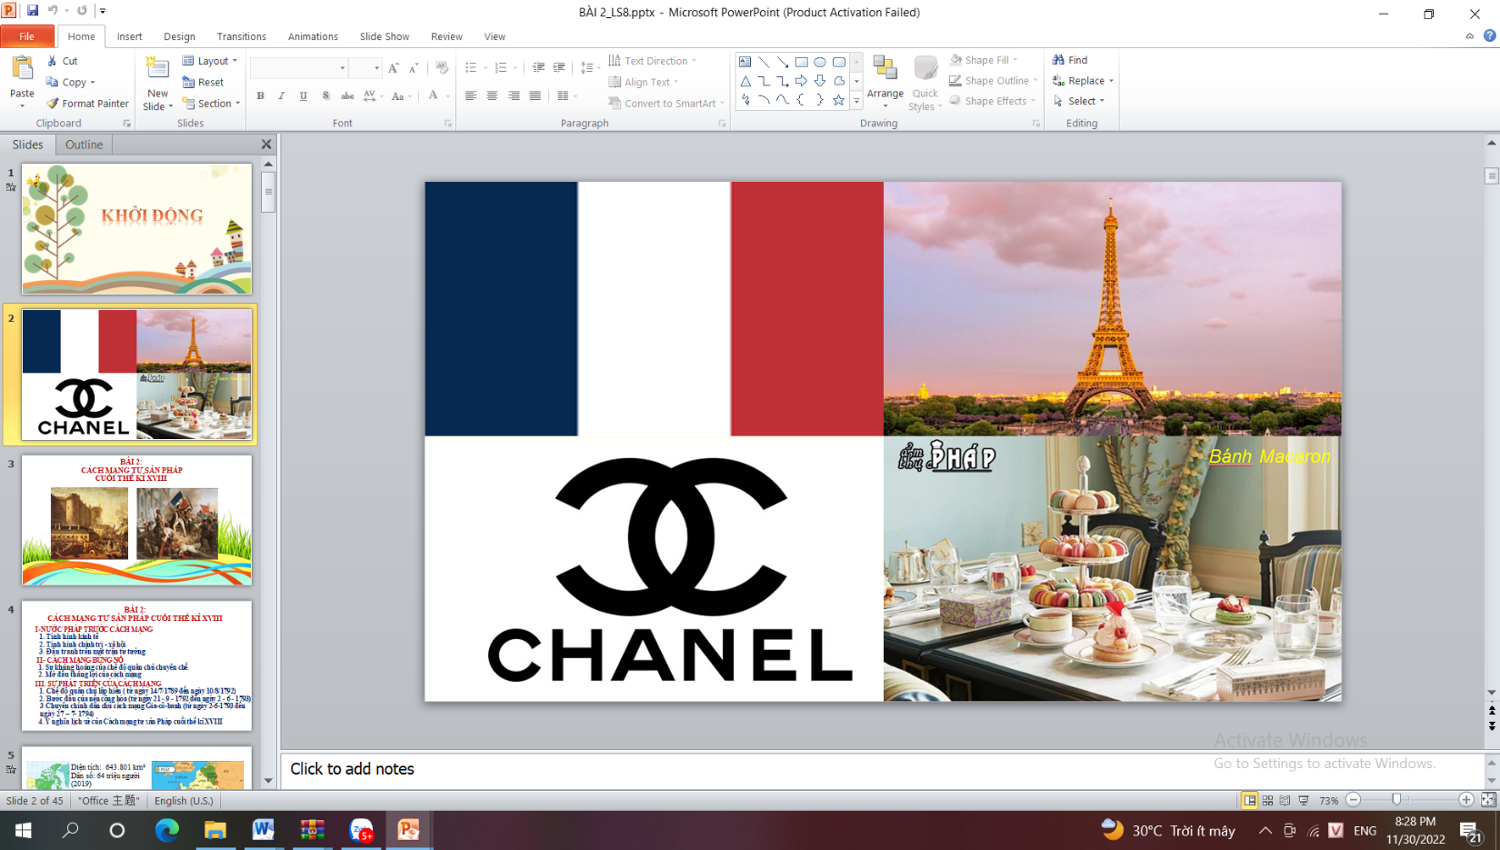
Bước 2: HS thực hiện nhiệm vụ học tập.
- HS trả lời câu hỏi.
- GV hướng dẫn, theo dõi, hỗ trợ HS nếu cần thiết.
Bước 3: Báo cáo kết quả hoạt động
- GV mời đại diện HS trả lời câu hỏi.
- GV mời HS khác nhận xét, bổ sung.
B4: Kết luận, nhận định (GV)
- Nhận xét câu trả lời của HS, chốt kiến thức, chuyển dẫn vào hoạt động hình thành kiến thức mới.
- Viết tên bài, nêu mục tiêu chung của bài và dẫn vào HĐ tiếp theo.

Cách mạng Pháp cuối thế kỉ XVIII có những điểm giống nhau và khác nhau so với cuộc cách mạng tư sản đầu tiên, ý nghĩa của nó đối với sự phát triển của lịch sử. Trước khi cách mạng Pháp nổ ra tình hình nước Pháp như thế nào? Để hiểu rõ nhưng điều này chúng ta cùng tìm hiểu vào bài học hôm nay.

HOẠT ĐỘNG 2. HÌNH THÀNH KIẾN THỨC MỚI
1. Tình hình nước Pháp trước cách mạng
a. Mục tiêu: HS cần nắm được vài nét về, nguyên nhân, kết quả, ý nghĩa, tính chất và đặc điểm của CMTS Pháp.
b. Nội dung: HS quan sát máy chiếu, sử dụng SGK để tìm hiểu nội dung kiến thức theo yêu cầu của GV.
c. Sản phẩm: HS hoàn thành tìm hiểu kiến thức
d. Tổ chức thực hiện
Hoạt động dạy – học | Sản phẩm dự kiến
B1: Chuyển giao nhiệm vụ (GV)  Nhiệm vụ 1: Về kinh tế  GV yêu cầu HS đọc thông tin SGK , xem bức tranh và trả lời câu hỏi  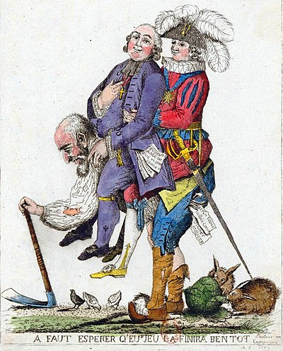  Kinh tế nước Pháp trước cách mạng  ? Đâu là người nông dân?  ? Người nông dân sử dụng dụng cụ gì để lao động? Điều nói lên điều gì về nông nghiệp?  ? Quan sát đất đai và các con vật thể hiện điều gì?  Nhiệm vụ 2: Về chính trị  GV cho HS Xem đoạn phim sau và trả lời câu hỏi:  ? Em hãy trình bày về tình hình chính trị của nước Pháp cuối thế kỉ XVIII?  Nhiệm vụ 3: Về xã hội  ? Đâu là tầng lớp quý tộc?  ? Đâu là tầng lớp tăng lữ?  ? Họ có địa vị như thế nào so với người nông dân?  ? Các nhà tư tưởng của giai cáp tư sản đã có những việc làm gì?  ? Nguyên nhân sâu xa dẫn tới bùng nổ cách mạng tư sản Pháp cuối thế kỉ XVIII là gì?  ? Nguyên nhân trực tiếp dẫn tới bùng nổ cách mạng tư sản Pháp cuối thế kỉ XVIII là gì?  Nhiệm vụ 4: Về tư tưởng  ? Các nhà tư tưởng của giai cấp tư sản đã có những việc làm gì?  B2: Thực hiện nhiệm vụ  GV hướng dẫn HS trả lời  HS: Quan sát ngữ liệu trong SGK để trả lời câu hỏi.  B3: Báo cáo kết quả hoạt động.  GV yêu cầu HS trả lời.  HS trả lời câu hỏi của GV.  Dự kiến sản phẩm  ? Đâu là người nông dân?  Người nông dân là ông cụ đang cõng 2 người khác trên lưng với Công cụ lao động thô sơ, lạc hậu, trong túi quần có Văn tự, khế ước văn bản vay nợ, cho thuê ruộng. Đất đai cằn cỗi, chim chóc, sâu, thỏ thường xuyên phá hoại mùa màng.  Xã hội nước Pháp trước cách mạng  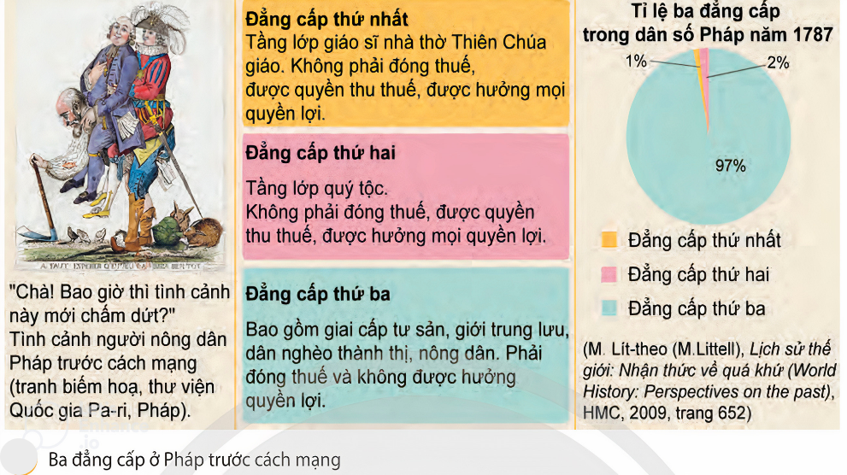  ? Nguyên nhân sâu xa dẫn tới bùng nổ cách mạng tư sản Pháp cuối thế kỉ XVIII là gì?  Những mâu thuẫn về kinh tế, chính trị, xã hội trong lòng chế độ phong kiến Pháp ngày càng gay gắt, trong đó bao trùm là mâu thuẫn giữa đẳng cấp thứ ba với hai đẳng cấp Tăng lữ và Quý tộc.  ? Nguyên nhân trực tiếp dẫn tới bùng nổ cách mạng tư sản Pháp cuối thế kỉ XVIII là gì?  + Hội nghị ba đẳng cấp ngày 5-5-1789 tại cung điện Vec-xai để đề xuất vấn đề vay tiền và ban hành thuế mới.  + 14-7-1789, nhân dân Pa-ri tấn công ngục Ba-xti - biểu tượng của chế độ phong kiến. Cách mạng Pháp bùng nổ.  B4: Kết luận, nhận định (GV)  GV bổ sung phần phân tích nhận xét, đánh giá, kết quả thực hiện nhiệm vụ học tập của học sinh. Chính xác hóa các kiến thức đã hình thành cho học sinh. | 1. Tình hình nước Pháp trước cách mạng  a. Về kinh tế  - Nước Pháp vẫn là nước nông nghiệp lạc hậu, nên công, thương nghiệp có bước phát triển nhưng bị kim hãm bởi những quy định ngặt nghèo của chế độ phường hội.  b. Về chính trị  - Chế độ quân chủ chuyên chế đã làm vào tình trạng khủng hoảng. Vua Lu-I XVI nắm mọi quyền hành.  c. Về xã hội  - Xã hội Pháp chia thành ba đằng cấp; mâu thuẫn giữa Đảng cấp thứ ba (đúng đầu là giai cấp tư sản) với Đảng cấp Tăng lữ, Quý tộc sâu sắc là nguyên nhân sâu xa dẫn tới sự bùng nổ của cuộc cách mạng.  d. Về tư tưởng  - Xuất hiện các nhà tư tưởng của giai cấp tư sản tiêu biểu là Mông-te-xki-ơ, Vôn te, G. G. Rút số đã đả phủ chế độ phong kiến thông qua trào lưu Triết học Ánh sáng.

HOẠT ĐỘNG 3. LUYỆN TẬP
a) Mục tiêu: Vận dụng kiến thức của bài học vào việc làm bài tập cụ thể.
b) Nội dung: HS suy nghĩ cá nhân trả lời câu hỏi của GV
c) Sản phẩm: Câu trả lời đúng của HS
d) Tổ chức thực hiện
B1: Chuyển giao nhiệm vụ:
GV yêu cầu HS trả lời câu hỏi trắc nghiệm. HS trả lời cá nhân, dơ tay để trả lời, mỗi câu trả lời đúng GV sẽ cộng điểm cá nhân.
Câu 1. Ba đẳng cấp xã hội Pháp trước cách mạng gồm
A. Quý tộc, tư sản và công nhân
B. Quý tộc, tư sản và nông dân
C. Quý tộc, tăng lữ và nông dân
D. Quý tộc, tăng lữ và đẳng cấp thứ ba
Câu 2. Mâu thuẫn cơ bản trong xã hội Pháp trước cách mạng là
A. Mâu thuẫn giữa tư sản với quý tộc phong kiến
B. Mâu thuẫn giữa Đẳng cấp thứ ba với Tăng lữ và Quý tộc
C. Mâu thuẫn giữa nông dân với quý tộc, tăng lữ
D. Mâu thuẫn giữa các lực lượng tiến bộ trong xã hội với chế độ phong kiến
Câu 3. Các nhà tư tưởng tiểu biểu của trào lưu Triết học Ánh sáng là
A. Môngtexkiơ, Rútxô và Vônte
B. Ôoen, Phuriê và Xanh Ximông
C. Rútxô, Vônte, Xanh Ximông
D. Môngtexkiơ, Ôoen và Phuriê
Câu 4: Chế độ chính trị ở nước Pháp trước khi bùng nổ cách mạng là
A. Tiền phong kiến
B. Phong kiến phân tán
C. Quân chủ lập hiến
D. Quân chủ chuyên chế
Câu 5: Sự kiện ngày 14 – 7 – 1789 đã đánh dấu
A. Thông qua Hiến pháp mới
B. Chính phủ mới chính thức được thông qua
C. Chế độ phong kiến ở Pháp sụp đổ
D. Cách mạng tư sản Pháp bùng nổ
Câu 6: Khẩu hiệu nổi tiếng: "Tự do - Bình đắng - Bác ái" ở Pháp được thông qua trong văn kiện nào?
A. Tuyên ngôn Nhân quyền và Dân quyên.
B. Tuyên ngôn Độc lập.
C. Hiến pháp 1793.
D. Hiến pháp 1791.
B2: Thực hiện nhiệm vụ
- HS xác định yêu cầu của GV
- GV hướng dẫn cho HS trả lời câu hỏi
B3: Báo cáo kết quả hoạt động
- GV yêu cầu HS trả lời câu hỏi.
- HS trình bày, theo dõi, nhận xét, đánh giá và bổ sung cho bài của bạn (nếu cần).
Dự kiến sản phẩm
Câu hỏi | 1 | 2 | 3 | 4 | 5 | 6
ĐA | B | B | B | D | D | A
B4: Kết luận, nhận định: GV nhận xét bài làm của HS.
HOẠT ĐỘNG 4. VẬN DỤNG
a) Mục tiêu: Củng cố và mở rộng kiến thức nội dung của bài học cho HS
b) Nội dung: GV giao nhiệm vụ, HS thực hiện nhiệm vụ.
c) Sản phẩm: Bài làm của HS.
d) Tổ chức thực hiện
B1: Chuyển giao nhiệm vụ: (GV giao bài tập)
Bài tập: Tìm hiểu thông tin từ sách, báo và internet, em hãy viết một đoạn văn ngắn (khoảng 5 – 7 dòng) giới thiệu về sự liên quan của Quốc kì, Quốc ca nước Pháp hiện nay với Cách mạng tư sản Pháp cuối thế kỉ XVIII và ý nghĩa của điều này.
B2: Thực hiện nhiệm vụ
- GV hướng dẫn các em tìm hiểu yêu cầu của đề.
- HS đọc và xác định yêu cầu của bài tập.
B3: Báo cáo kết quả hoạt động
- GV hướng dẫn các em cách nộp sản phẩm cho GV sau khi hoàn thành.
- HS làm bài tập ra giấy và nộp lại cho GV theo hướng dẫn.
B4: Kết luận, nhận định (GV)
- Nhận xét ý thức làm bài của HS, nhắc nhở những HS không nộp bài hoặc nộp bài không đúng qui định (nếu có).
- Dặn dò HS những nội dung cần học ở nhà và chuẩn bị cho bài học sau.
******************************
Tiết 2: Mục 1,2
Hoạt động dạy – học | Sản phẩm dự kiến
B1: Chuyển giao nhiệm vụ (GV)  Nhiệm vụ 1: Về kinh tế  GV yêu cầu HS đọc thông tin SGK, xem đoạn phim sau và cho biết một số sự kiện chính của CMTS Pháp  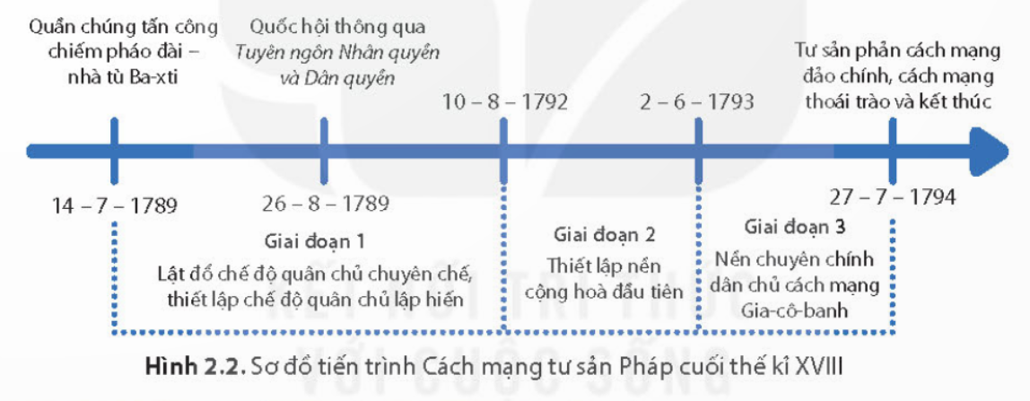  ? Em có nhận xét gì về “Tuyên ngôn Nhân quyền và Dân quyền”?  B2: Thực hiện nhiệm vụ  GV hướng dẫn HS trả lời  HS: Quan sát ngữ liệu trong SGK để trả lời câu hỏi.  B3: Báo cáo kết quả hoạt động.  GV yêu cầu HS trả lời.  HS trả lời câu hỏi của GV.  Dự kiến sản phẩm  B4: Kết luận, nhận định (GV)  GV bổ sung phần phân tích nhận xét, đánh giá, kết quả thực hiện nhiệm vụ học tập của học sinh. Chính xác hóa các kiến thức đã hình thành cho học sinh | 1. Tình hình nước Pháp trước cách mạng  - Nguyên nhân sâu xa:  + Những mâu thuẫn về kinh tế, chính trị, xã hội trong lòng chế độ phong kiến Pháp ngày càng gay gắt, trong đó bao trùm là mâu thuẫn giữa đẳng cấp thứ ba với hai đẳng cấp Tăng lữ và Quý tộc.  - Nguyên nhân trực tiếp:  + Hội nghị ba đẳng cấp ngày 5-5-1789 tại cung điện Vec-xai để đề xuất vấn đề vay tiền và ban hành thuế mới.  + 14-7-1789, nhân dân Pa-ri tấn công ngục Ba-xti - biểu tượng của chế độ phong kiến. Cách mạng Pháp bùng nổ

2. Kết quả, ý nghĩa, tính chất và đặc điểm chính của Cách mạng tư sản Pháp
a. Mục tiêu: HS cần nắm được vài nét về kết quả, ý nghĩa, tính chất và đặc điểm của CMTS Pháp.
b. Nội dung: HS quan sát máy chiếu, sử dụng SGK để tìm hiểu nội dung kiến thức theo yêu cầu của GV.
c. Sản phẩm: HS hoàn thành tìm hiểu kiến thức
d. Tổ chức thực hiện
Hoạt động dạy – học | Sản phẩm dự kiến
B1: Chuyển giao nhiệm vụ (GV)  GV yêu cầu HS đọc thông tin SGK, Hoàn thành bảng sau về kết quả, ý nghĩa, tính chất và đặc điểm của cách mạng tư sản Pháp?  Nội dung  Kết quả  Ý nghĩ  Tính chất và đặc điểm  B2: Thực hiện nhiệm vụ  GV hướng dẫn HS trả lời  HS: Quan sát ngữ liệu trong SGK để trả lời câu hỏi.  GV hướng dẫn HS bằng câu gợi mở: Vì sao nói Cách mạng tư sản Pháp cuối thế kỉ XVIII là cuộc cách mạng tư sản triệt để nhất? (do những kết quả đạt được: lật đổ chế độ phong kiến thành lập chế độ cộng hòa của giai cấp tư sản lên nắm quyền, xoá bỏ nhiều trở ngại trên con đường phát triển của chủ nghĩa tư băn, những kết quả đạt được lớn hơn so với Cách mạng tư sản. Anh và Chiến tranh giành độc lập của 13 thuộc địa Anh ở Bắc Mỹ, đặc biệt đã giải quyết vấn đề ruộng đất cho nông dân góp phần thúc đẩy cuộc đấu tranh cho mục tiêu dân tộc, dân chủ trên thế giới).  B3: Báo cáo kết quả hoạt động.  GV yêu cầu HS trả lời.  HS trả lời câu hỏi của GV.  B4: Kết luận, nhận định (GV)  GV bổ sung phần phân tích nhận xét, đánh giá, kết quả thực hiện nhiệm vụ học tập của học sinh. Chính xác hóa các kiến thức đã hình thành cho học sinh. | 2. Kết quả, ý nghĩa, tính chất và đặc điểm chính của Cách mạng tư sản Pháp  Nội dung  Kết quả Lật đổ chế độ phong kiến, thành lập chế độ cộng hoà, đưa giai cấp tư sản lên năm quyền, xoá bỏ nhiều trở ngại trên con đường phát triển của chủ nghĩa tư bản.  Ý nghĩ Là sự kiện lịch sử trọng đại có ý nghĩa to lớn không chỉ đối với nước Pháp mà còn ảnh hưởng sâu sắc đến nhiều nước trên thế giới, nhất là ở châu Âu; để lại nhiều bài học kinh nghiệm cho phong trào cách mạng các nước.  Tính chất và đặc điểm Tính chất: là cuộc cách mạng dân chủ tư sản điển hình. Đặc điểm: diễn ra dưới hình thức cuộc đấu tranh giai cấp quyết liệt do giai cấp tư sản lãnh đạo, lật đổ chế độ quân chủ chuyên chế và bảo vệ Tổ quốc.

HOẠT ĐỘNG 3. LUYỆN TẬP
a) Mục tiêu: Vận dụng kiến thức của bài học vào việc làm bài tập cụ thể.
b) Nội dung: HS suy nghĩ cá nhân trả lời câu hỏi của GV
c) Sản phẩm: Câu trả lời đúng của HS
d) Tổ chức thực hiện
B1: Chuyển giao nhiệm vụ:
GV yêu cầu HS làm bài tập củng cố
Nội dung so sánh | CMTS Anh | Chiến tranh giành độc lập ở Bắc Mĩ | CMTS Pháp
Mục tiêu
Lãnh đạo
Động lực
Hình thức
Kết quả
B2: Thực hiện nhiệm vụ
- HS xác định yêu cầu của GV
- GV hướng dẫn cho HS trả lời câu hỏi
B3: Báo cáo kết quả hoạt động
- GV yêu cầu HS trả lời câu hỏi.
- HS trình bày, theo dõi, nhận xét, đánh giá và bổ sung cho bài của bạn (nếu cần).
Dự kiến sản phẩm
Nội dung so sánh | CMTS Anh | Chiến tranh giành độc lập ở Bắc Mĩ | CMTS Pháp
Mục tiêu | Lật đổ chế độ Phong kiến TBCN phát triển | Lật đổ ách thống trị của Anh TB phát triển | Lật đổ chế độ PK TBCN phát triển
Lãnh đạo | Tư sản, quý tộc mới | Tư sản, chủ nô | Tư sản
Động lực | Quần chúng nhân dân | Quần chúng nhân dân | Quần chúng nhân dân
Hình thức | Nội chiến | Chiến tranh giành độc lập | Nội chiến, chống ngoại xâm
Kết quả | Xác lập chế độ quân chủ lập hiến | Giành độc lập chế độ CH liên bang | Xác lập chế độ cộng hòa
B4: Kết luận, nhận định: GV nhận xét bài làm của HS.
HOẠT ĐỘNG 4. VẬN DỤNG
a) Mục tiêu: Củng cố và mở rộng kiến thức nội dung của bài học cho HS
b) Nội dung: GV giao nhiệm vụ, HS thực hiện nhiệm vụ.
c) Sản phẩm: Bài làm của HS.
d) Tổ chức thực hiện
B1: Chuyển giao nhiệm vụ: (GV giao bài tập)
Bài tập: Tìm hiểu thông tin từ sách, báo và internet, em hãy viết một đoạn văn ngắn (khoảng 5 – 7 dòng) giới thiệu về một nhân vật lịch sử trong cách mạng tư sản Pháp mà em ấn tượng nhất.
B2: Thực hiện nhiệm vụ
- GV hướng dẫn các em tìm hiểu yêu cầu của đề.
- HS đọc và xác định yêu cầu của bài tập.
B3: Báo cáo kết quả hoạt động
- GV hướng dẫn các em cách nộp sản phẩm cho GV sau khi hoàn thành.
- HS làm bài tập ra giấy và nộp lại cho GV theo hướng dẫn.
B4: Kết luận, nhận định (GV)
- Nhận xét ý thức làm bài của HS, nhắc nhở những HS không nộp bài hoặc nộp bài không đúng qui định (nếu có).
- Dặn dò HS những nội dung cần học ở nhà và chuẩn bị cho bài học sau.
******************************

